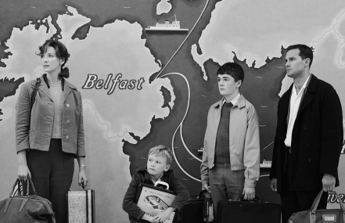
Belfast
(Belfast)
Premiéra: 24. 2. 2022

UIP - Universal, USA/Veľká Británia, 2021
Réžia: Kenneth Branagh
Scenár: Kenneth Branagh
Kamera: Haris Zambarloukos
Hudba: Van Morrison
Hrajú: Jamie Dornan, Caitriona Balfe, Jude Hill, Judi Dench, Ciarán Hinds

Slávny herec, režisér a scenárista Kenneth Branagh nakrútil film o svojom detstve. Príbeh humorný a láskavý, ale zároveň drsný a trochu krutý. Miestom jeho detských hier bol totiž severoírsky Belfast, ktorý nepatrí k najvyhľadávanejším adresám.

Buddy (Jude Hill) je deväťročný chlapec, ktorý má pocit, že mu patrí celý svet, ktorý sa aktuálne obmedzuje na ulice rodného Belfastu. Tu prežíva pravé chlapčenské dobrodružstvá a prvú lásku (respektíve sa o ňu neohrabane snaží). Keď potrebuje poradiť, môže sa obrátiť na babičku s dedom (Judi Dench a Ciarán Hinds), keď potrebuje ošetriť odreté koleno alebo objať, má na to milujúcu mamičku (Caitriona Balfe), a otecko (Jamie Dornan) je tu predovšetkým od toho to, aby mal Buddy ku komu vzhliadať. Prehľadný, bezpečný a zrozumiteľný svet konca šesťdesiatych rokov minulého storočia však začnú narušovať sociálne a náboženské konflikty, ktoré sa valia celým Belfastom a nevyhnutne zavítajú aj do ich ulice. Hrdinovia a zlosynovia, na ktorých sa Buddy a jeho kamaráti dovtedy iba hrali, sú zrazu všade naokolo. Kam v tomto premenenom svete bude patriť Buddyho rodina?

„Je to síce príbeh inšpirovaný mojím detstvom, ale zároveň prináša všeobecnú tému dospievania, rozpráva o tom okamihu, keď dieťa stratí svoju nevinnosť a urobí prvý krok smerom k dospelosti,“ hovorí o svojom autorskom filme Kenneth Branagh, v ktorého prípade tento krok umocnili nepokoje konca šesťdesiatych rokov. O tom, že táto téma rezonuje v každom z nás a že Kenneth Branagh na nostalgickú strunu udrel skvele, svedčí sedem nominácií na prestížny Zlatý glóbus, alebo Cena divákov z festivalu v Toronte, ktorá býva považovaná za predpoklad pre úspech na Oscaroch.

Prístupnosť: nevhodné pro vekovú skupinu maloletých do 12 rokov
Žáner: dráma
Verzie: anglicky s českými titulky
Stopáž: 98 min
Formát: 2D DCP, zvuk 5.1, 7.1
Monopol do: 24. 2. 2025

